4002068
כפפות לייקרה+PU מושפרץ שחור נקודות אחיזה DKRN216-10

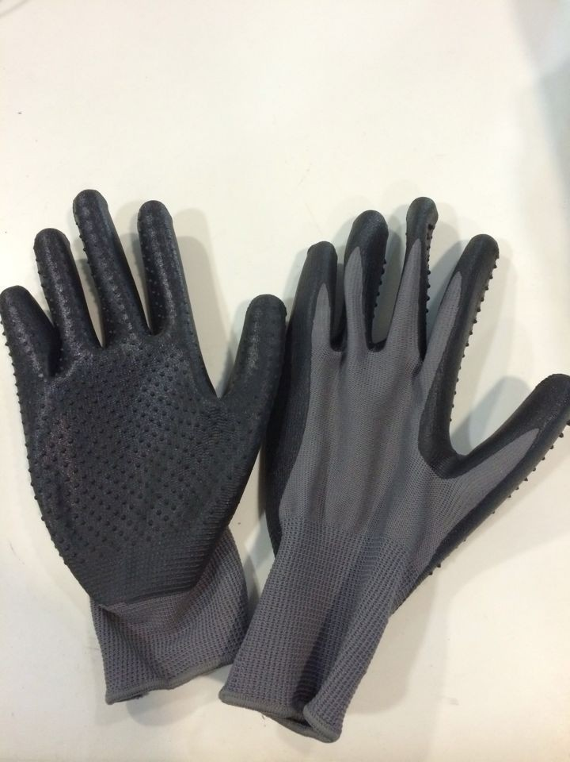

DKR ANTI-SLIPRO GRIZZLY
EN388 EN420 CE
glove length 26cm (+/-0.5cm), glove width 10.5cm (+/-0.3cm)

